*Manual da Busca de Parâmetros de entrada e saída*

Devido ao interesse deste projeto em buscar informações sobre as propriedades reológicas dos fármacos e correlacioná-las com as propriedades formulativas de comprimidos obtidos por compressão direta, inicialmente se fez necessária à pesquisa por artigos que contenham as variáveis de interesse. Primeiramente é necessário começar pelas propriedades de saída do fármaco (ex: friabilidade, dureza, tempo de desintegração e tempo de dissolução). Os artigos selecionados precisam ter no mínimo uma das variáveis de saída. Foi observado ao longo do estudo, que as variáveis de entrada não se encontram no mesmo artigo que contem as propriedades de saída. Dessa forma, para cada artigo selecionado, foi necessário identificar o fármaco contido nele e com esta informação buscar as variáveis de entrada em outras fontes (Ex: Drugbank (solubilidade), SciFinder (densidade)).

A seguir são demonstrados os passos para obtenção dos parâmetros definidos previamente.

Fontes de Informação:

Scopus - <https://www.scopus.com/search/form.uri?display=basic>

Requisito mínimo – Ter acesso em redes de universidades

A seguir é demonstrado em etapas, de maneira a contextualizar, um exemplo de busca da variável dureza.

1. Acessar o site do Scopus;
2. Pesquisar no Scopus no campo “Search” as palavras “tablet”; “direct compression”; “hardness”;

A **Figura 1** contextualiza o início da busca dos artigos científicos.

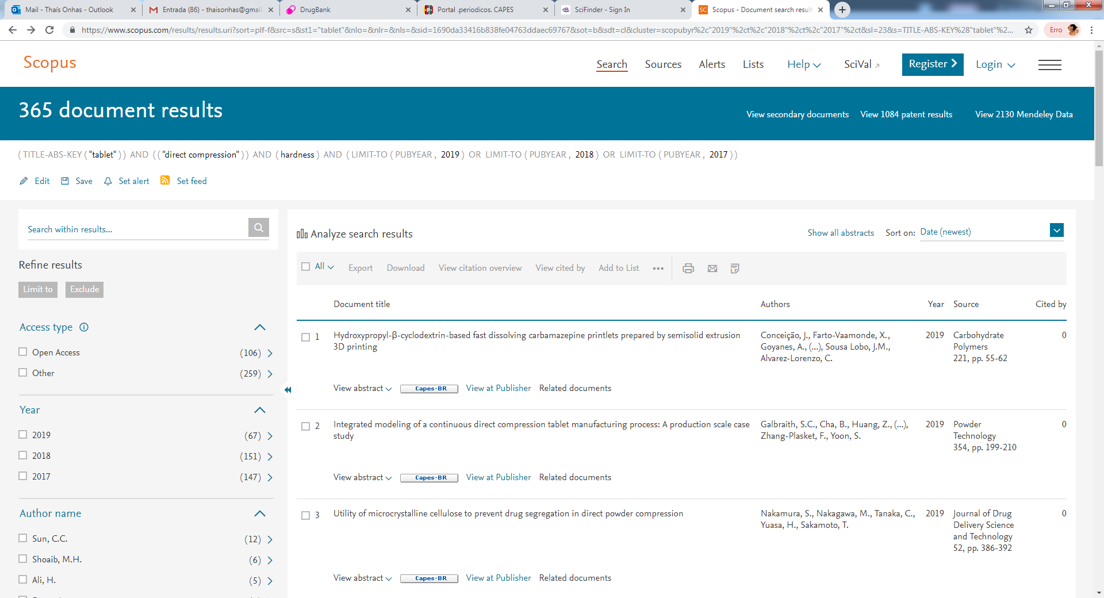

**Figura 1**. Resultados obtidos da busca realizada com as palavras-chave descritas acima.

1. Buscar artigos dos dez últimos anos, de maneira a obter dados mais atualizados. A **Figura 2** mostra um exemplo de seleção dos anos 2019, 2018 e 2017.

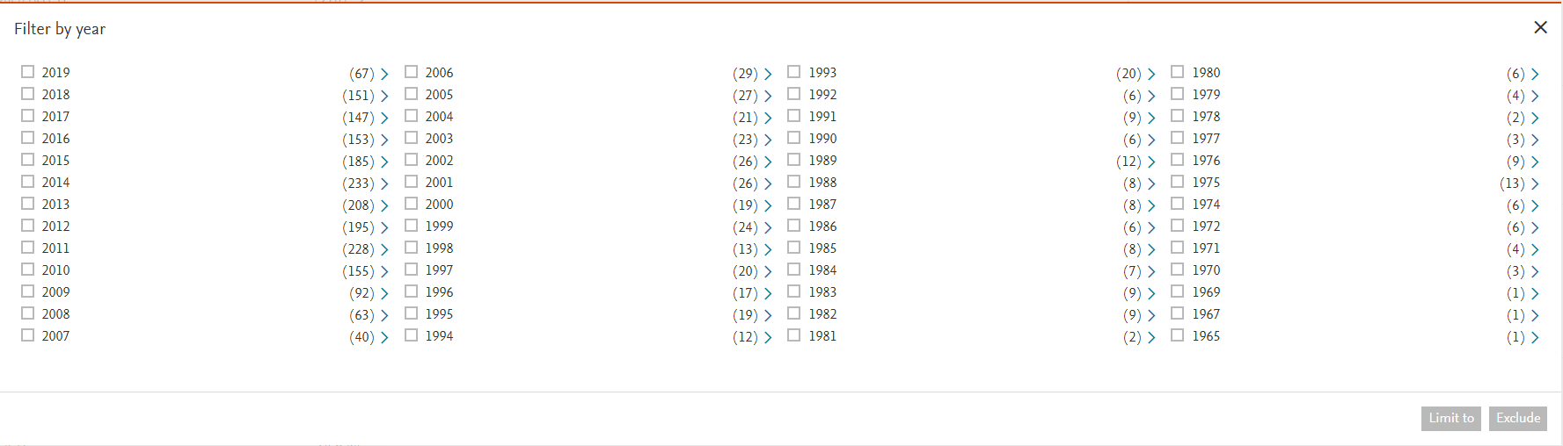

**Figura 2**. Demonstração de como é realizada a etapa de inclusão/exclusão dos anos.

1. Após filtrar os artigos constantes nos anos definidos, a pesquisa avança para a etapa de escolha dos artigos. Para tal, é feita uma leitura prévia do título e do conteúdo do *abstract* (**Figura 3**).

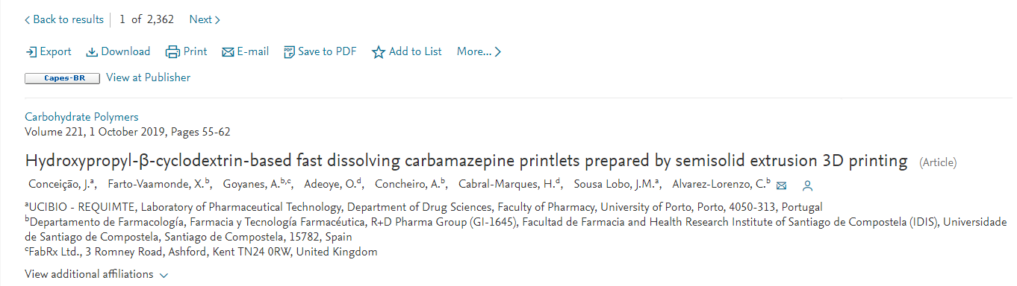

**Figura 3**. Artigo científico após ser selecionado para que seja avaliado se apresenta as palavras-chave no título ou *abstract*.

Se o artigo científico apresentar as informações necessárias (palavras-chave), o mesmo é selecionado para que seja avaliado o fator de impacto, como pode ser observado na **Figura 4**. Para isso, é necessário clicar no nome da revista (demonstrado na **Figura 3**), sendo logo após apresentado o valor de fator de impacto.

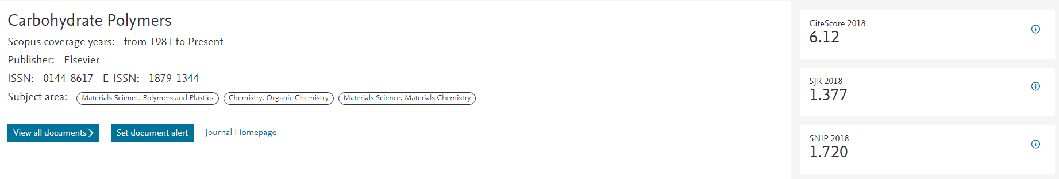

**Figura 4**. Revista selecionada informando o fator de impacto.

Caso o artigo esteja dentro dos requisitos estabelecidos (Fator de impacto >1 e nos últimos 3 anos), é realizada a leitura mais aprofundada do mesmo, de maneira a verificar se de fato estão contidas as informações desejadas (*inputs* e *outputs*).

SciFinder- <https://scifinder.cas.org/>

Requisito mínimo - login e senha para acesso

A seguir é demonstrado em etapas, de maneira a contextualizar, a busca pelas propriedades farmacêuticas (Solubilidade e Densidade).

A **Figura 5** contextualiza o início da busca das propriedades de densidade e solubilidade farmacêuticas.

*Entrar no site do SciFinder através da Plataforma de periódicos da Capes*

1. Entrar na plataforma de periódicos Capes (**Figura 5**);

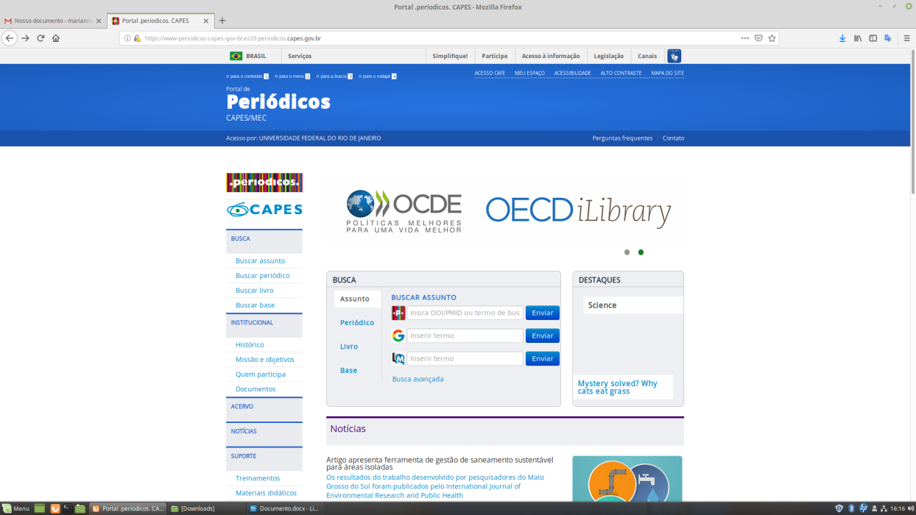

**Figura 5**. Site da plataforma de periódicos da CAPES.

2. Selecionar, nos itens de busca, o termo “Base” e digitar SciFinder (**Figura 6**);

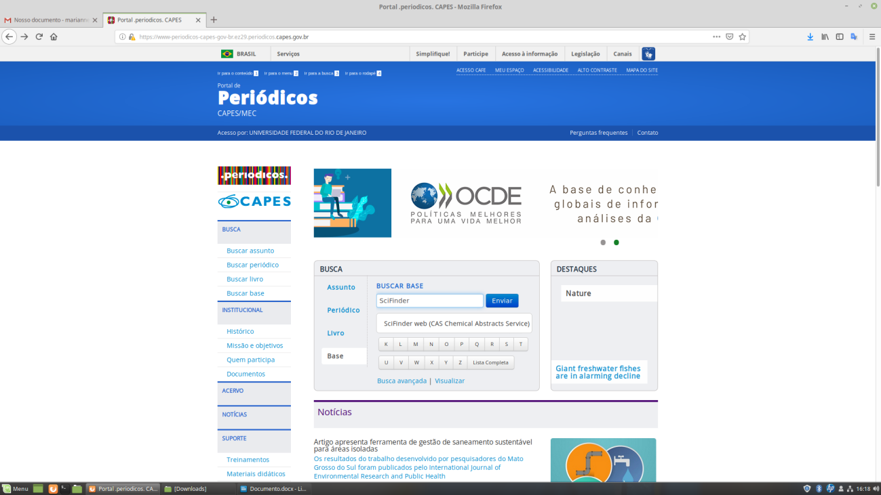

**Figura 6.** Demonstração da busca da base de dados do SciFinder no portal de periódicos da CAPES.

3. Acessar o SciFinder (**Figuras 7**, **8** e **9**).

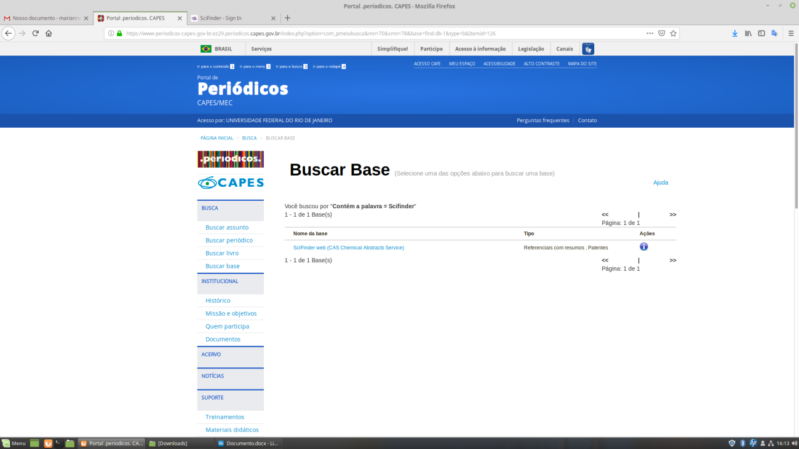

**Figura 7**. Acesso ao SciFinder.

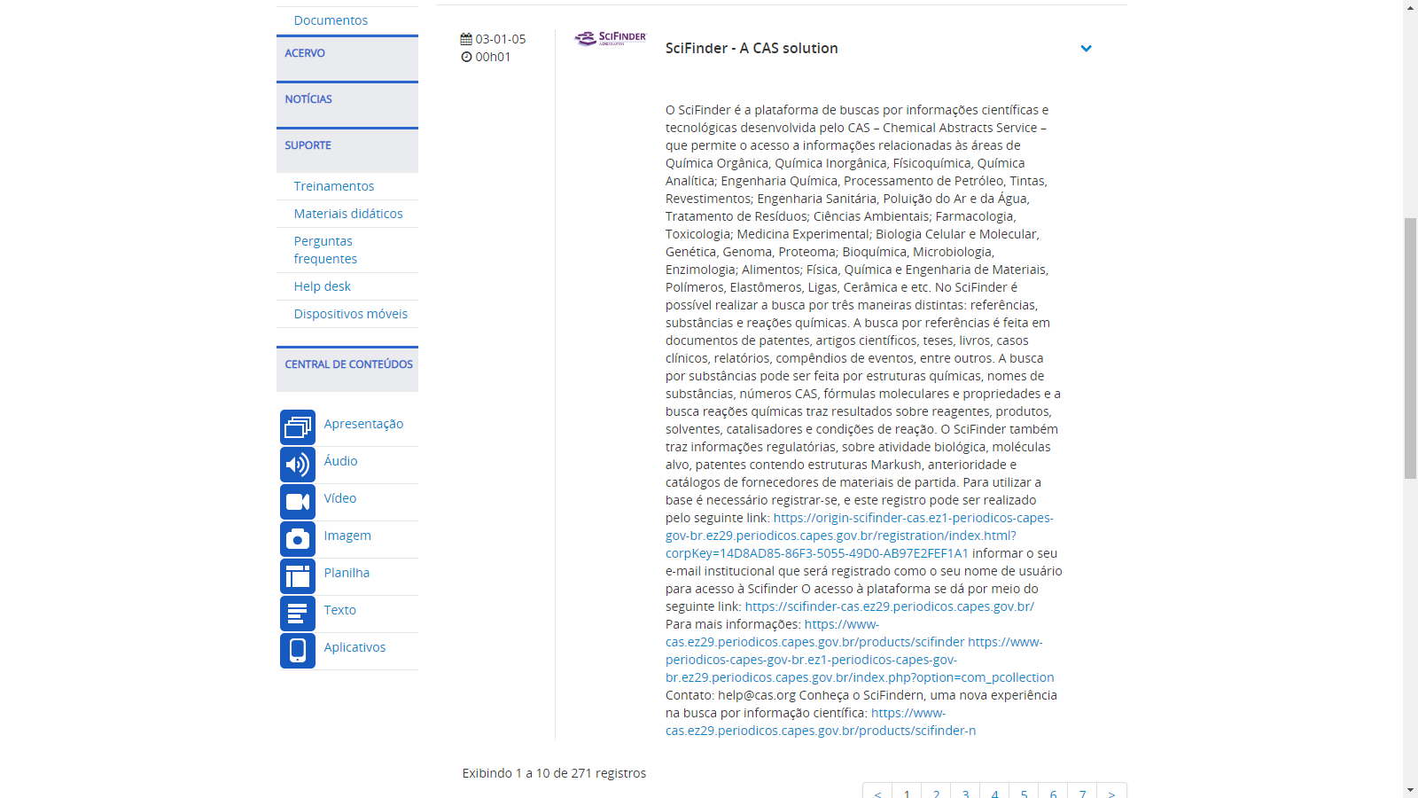

**Figura 8**. Descrição do SciFinder e link de acesso à plataforma.

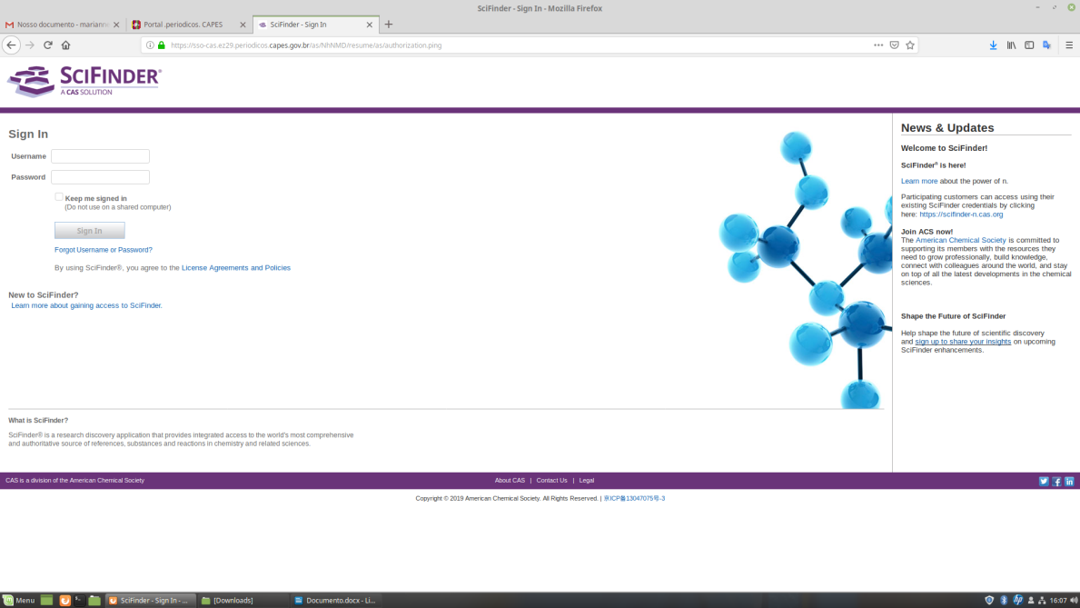

**Figura 9**. Página de acesso do SciFinder.

4. Acessar a plataforma utilizando um login e senha pré-definidos.

**\*Ter login e senha disponíveis\***

1. Para a busca das variáveis de entrada dos fármacos, selecionar o item “Substance Identifier” e escrever o código da molécula (CAS) (Figura **10**);

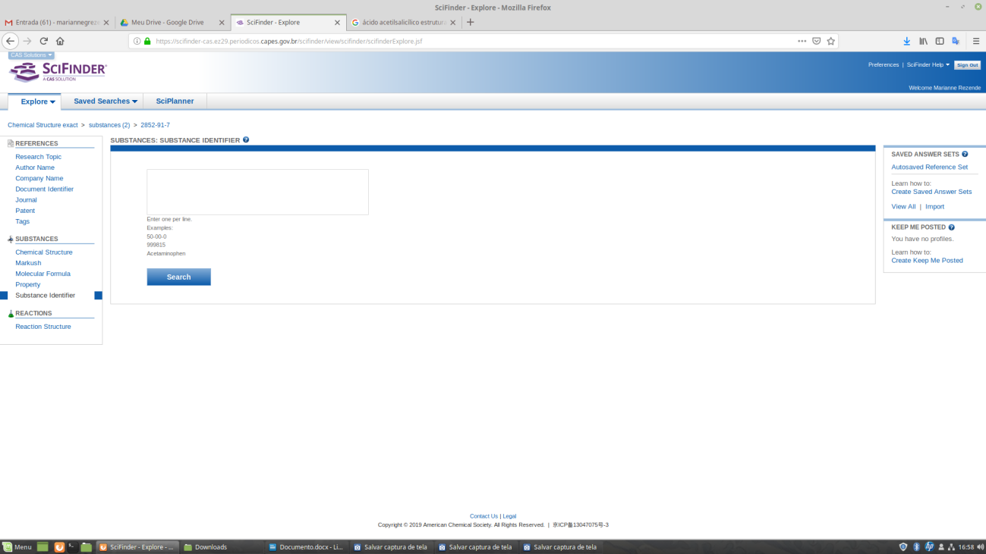

**Figura 10**. Página para busca das substâncias desejadas.

1. Para encontrar o código da substância desejada, realizar uma busca no site de compras da Sigma-Aldrich (<https://www.sigmaaldrich.com/brazil.html>) com o nome do fármaco (em português) em questão, de maneira a se obter o CAS (**Figura 11**).



**Figura 11**. Site de vendas da Sigma-Aldrich.

1. No espaço destinado a busca, digitar o nome da substância desejada (**Figura 12**);

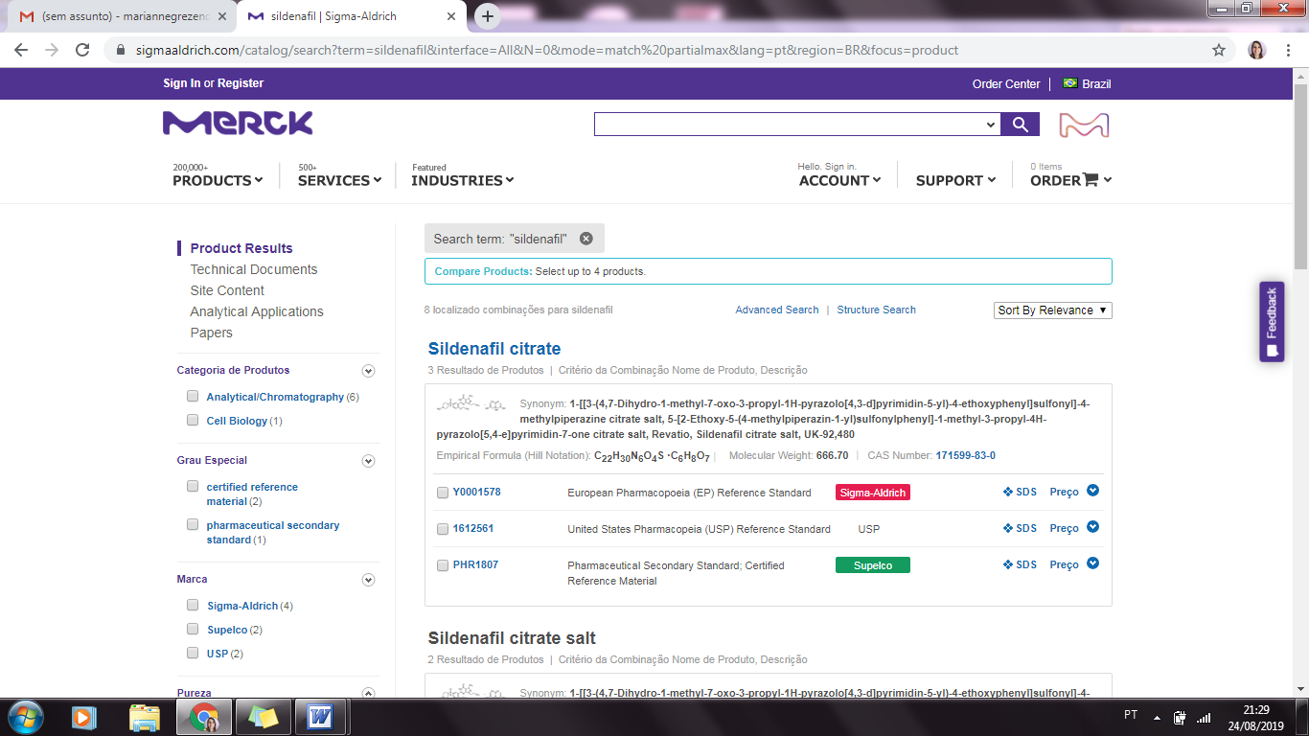

**Figura 12**. Exemplo de busca da substância Sildenafila e os resultados obtidos.

1. Nos resultados obtidos, selecionar a primeira opção e coletar o número CAS da substância (**Figura 13**);

**Figura 13**. Apresentação do produto contendo o número CAS.

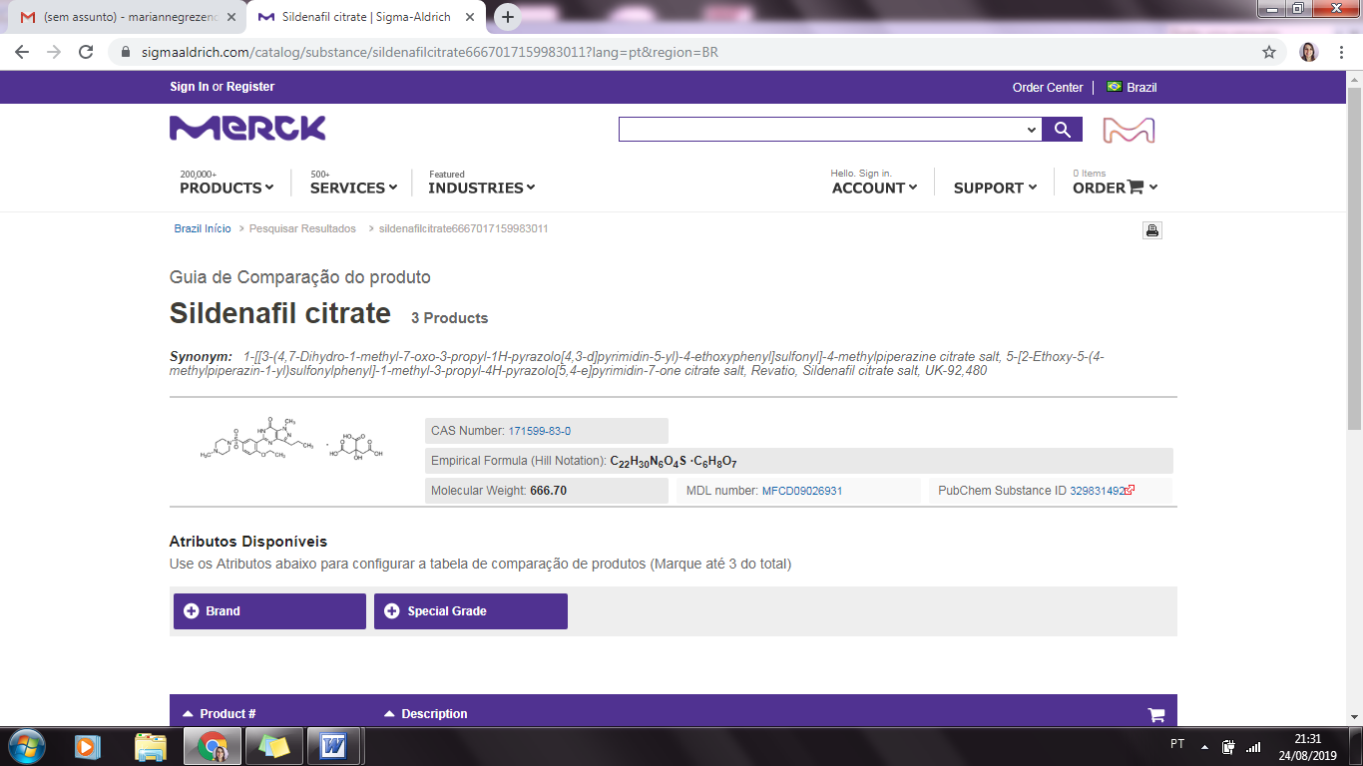

1. Digitar o número CAS coletado no SciFinder (**Figura 10**);
2. Selecionar a estrutura que surgir da busca (**Figura 14**);

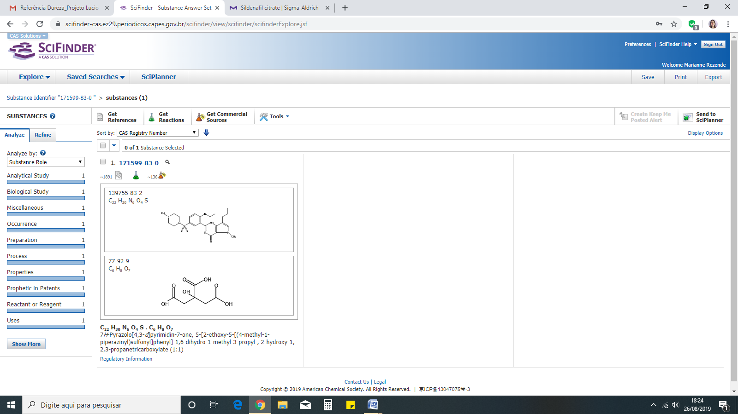

**Figura 14**. Resultado da busca pelo CAS da substância Sildenafila.

1. Acessar o item “Experimental Properties” e coletar os parâmetros de entrada desejados (**Figura 15**).

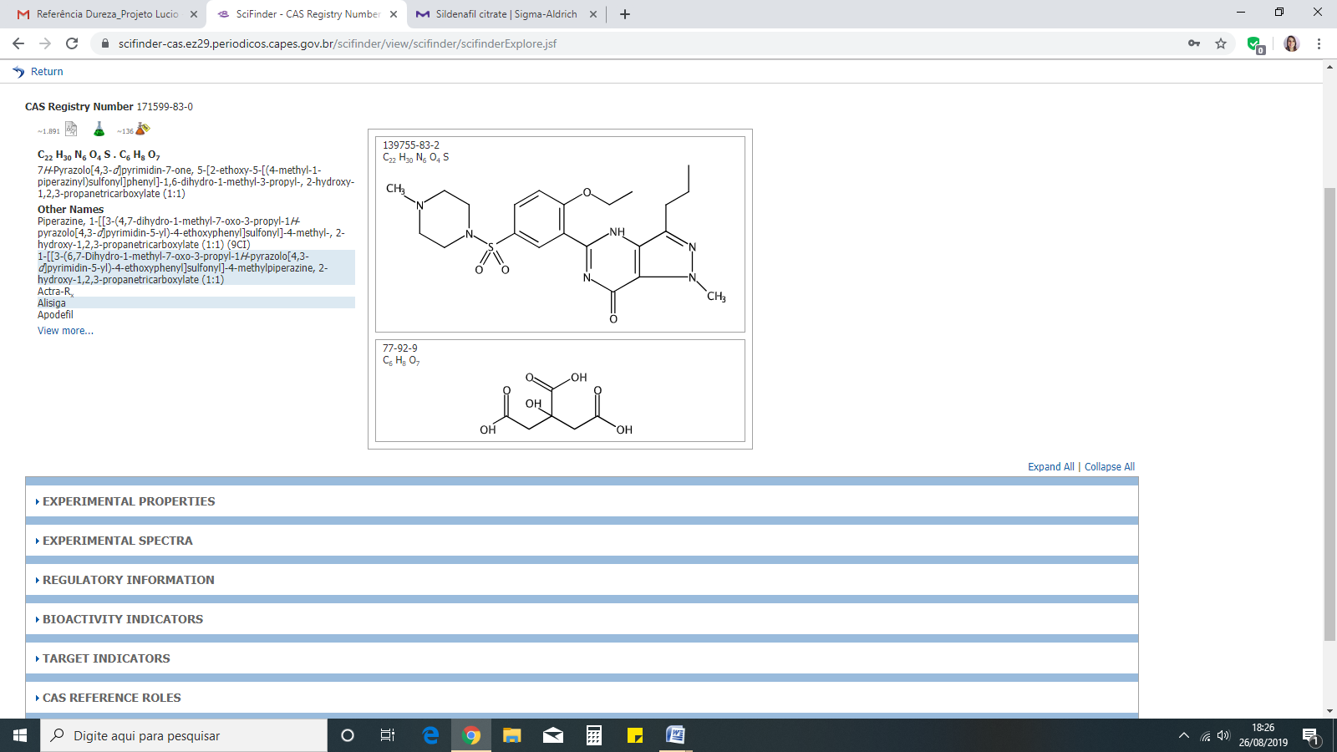

**Figura 15**. Acesso aos dados experimentais da substância Sildenafila.

DrugBank -<https://www.drugbank.ca/>

Sem requisito mínimo para acesso

A seguir é demonstrado em etapas de maneira a contextualizar a busca pelas propriedades farmacêuticas (Solubilidade e Densidade).

1. Entrar no site DrugBank (**Figura 16**);

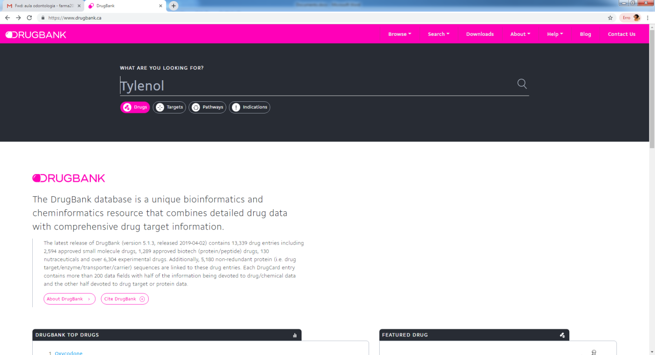

**Figura 16**. Site do Drugbank.

2. Digitar o nome do fármaco no campo: “ What are you looking for?”, que pode ser observado na **Figura 16** acima;

3. O valor de solubilidade e/ou densidade se encontra na coluna “Predicted Properties”. Nessa coluna foi utilizado o parâmetro “water solubility” e/ou “density”. Esse valor se encontra no campo “Value”.

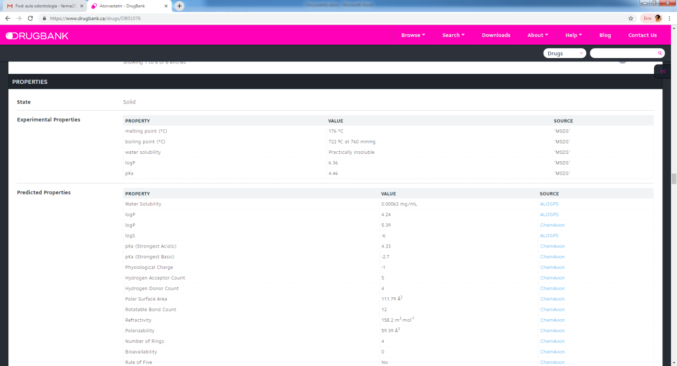

**Figura 17**. Demonstrativo de onde encontrar as propriedades de solubilidade e densidade dos fármacos.

Merck - <http://www.merckmillipore.com/BR/pt?ReferrerURL=https%3A%2F%2Fwww.google.com%2F>

Sem requisito mínimo para acesso

Excipientes definidos previamente mais comumente utilizados em comprimidos obtidos por compressão direta: **Celulose microcristalina, Polivinilpirrolidona, Croscarmelose sódica, Aerosil, estearato de magnésio, fosfato de cálcio e lactose monohidratada**.

A seguir é demonstrado em etapas de maneira a contextualizar a busca pelas propriedades referente aos excipientes (Solubilidade e Densidade).

1. Acessar o site de vendas da empresa Merck (**Figura 18**);

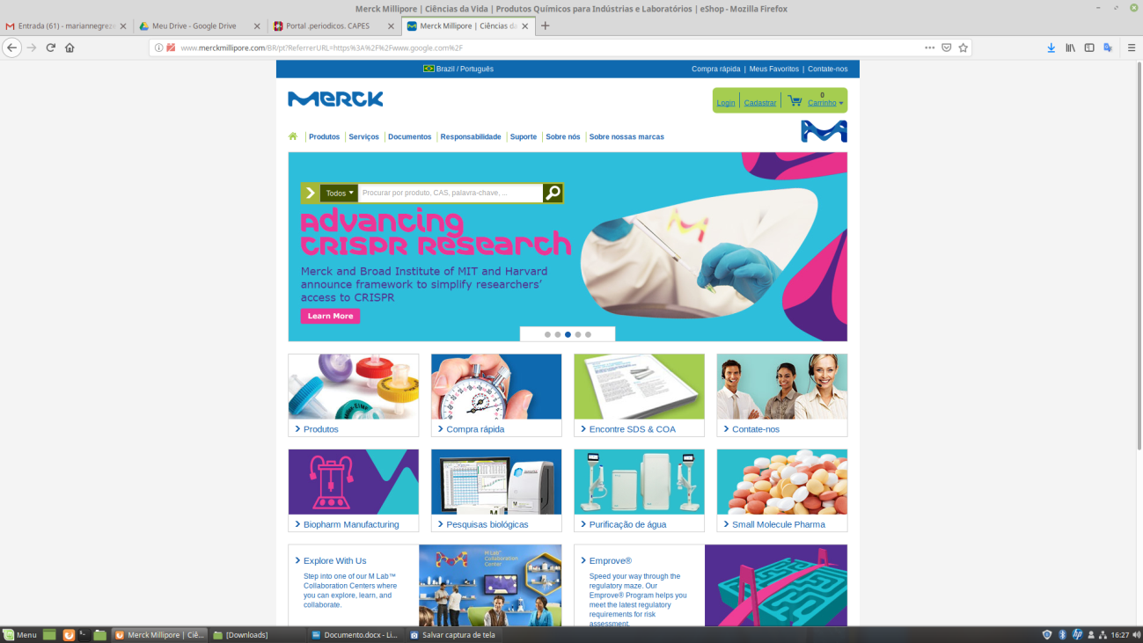

**Figura 18**. Site de vendas da empresa Merck.

2. Digitar o nome do excipiente em português no espaço destinado “Procurar por produto, CAS, palavra-chave, ...” (que pode ser observado na **Figura 18**);

**\*Caso apareça mais de um resultado, escolher o primeiro.\***

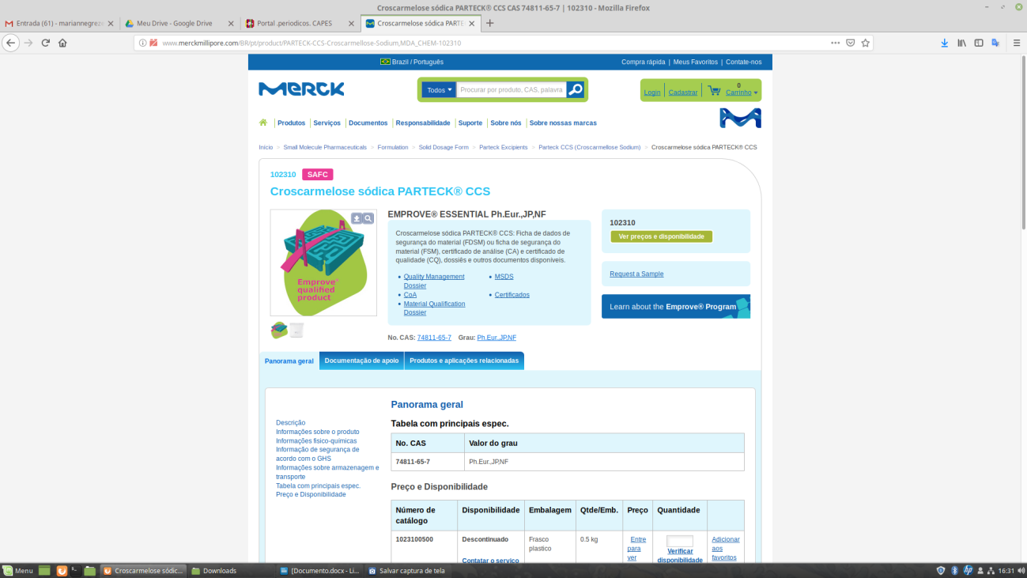

**Figura 19.** Exemplo de busca do excipiente Croscarmelose sódica.

3. O valor de solubilidade e/ou densidade se encontra na coluna “Informações físico-químicas”;

4. Da mesma maneira que foi utilizado para os fármacos selecionados, os parâmetros de entrada dos excipientes também foram explorados no SciFinder, utilizando a mesmo ordem descrita anteriormente, porém não sendo necessária a estrutura química, somente o código de identificação da substância (CAS), código este que pode ser encontrado no próprio site da Merck mencionado anteriormente (**Figura 19**);

5. Para a busca das variáveis de entrada dos excipientes, selecionar o item “Substance Identifier” e digitar o CAS da molécula desejada (**Figura 10**);

6. Selecionar a substância (**Figura 20**);

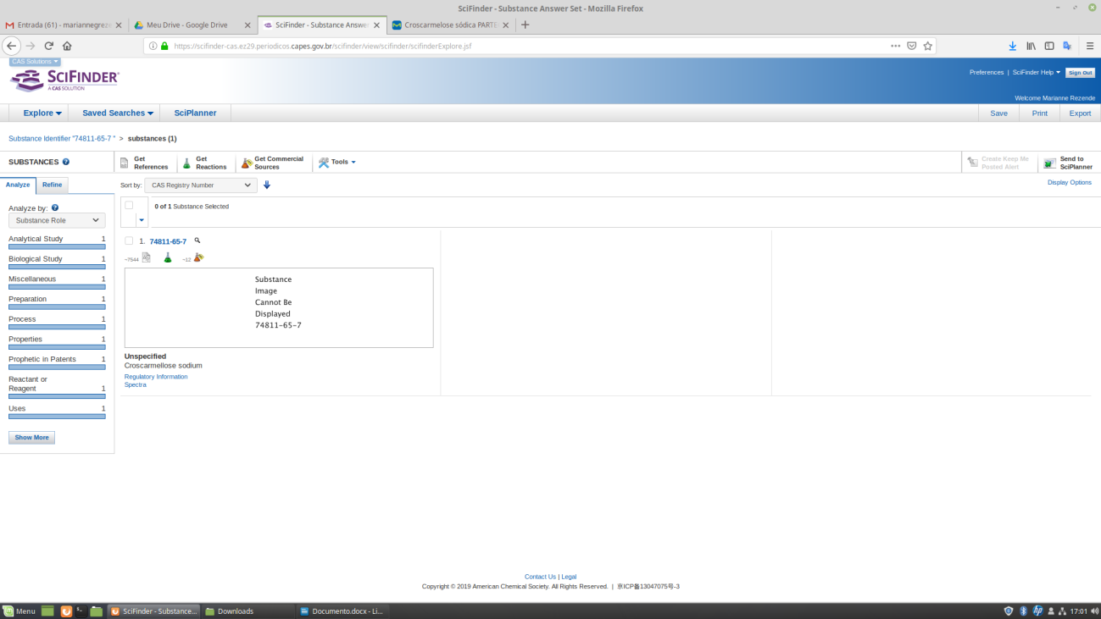

**Figura 20**. Resultado da busca pelo CAS da substância desejada.

7. Coletar as informações necessárias (**Figura 21**);

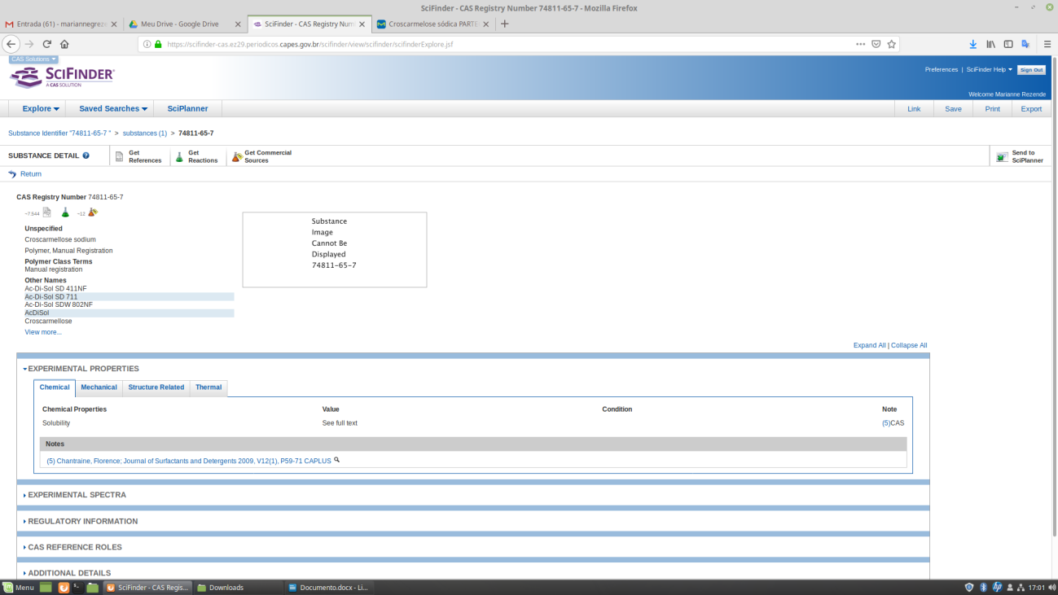

**Figura 21**. Demonstrativo de onde encontrar as propriedades de solubilidade e densidade dos fármacos.

Observações: Em alguns casos o Scifinder não disponibiliza do valor desejado, e recomenda a base bibliográfica de onde o valor foi retirado, para casos assim, o artigo é acessado de maneira a coletar as informações faltantes (**Figuras 21** e **22**).

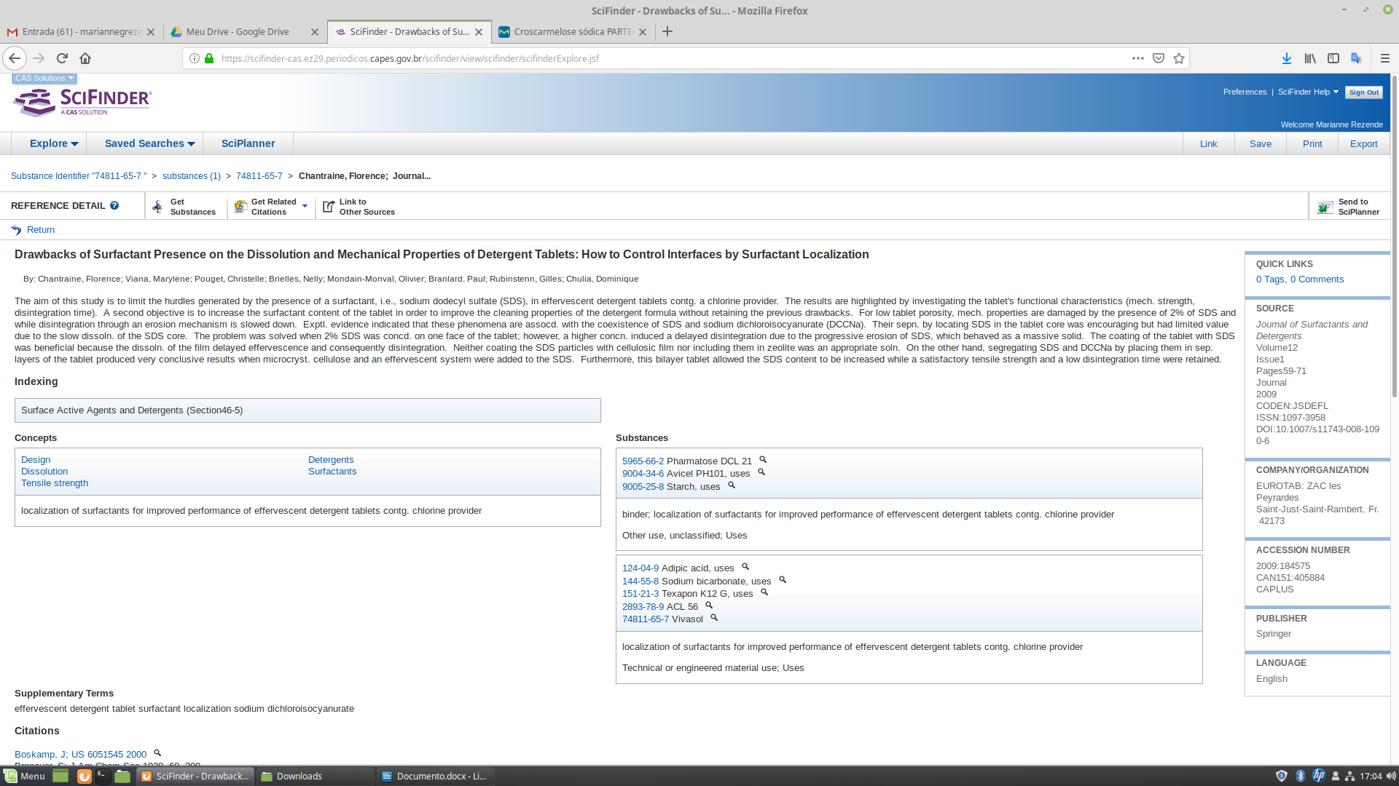

**Figura 22**. Acesso ao artigo que consta as informações desejadas.

O nome do artigo é então levado para o site Sci-Hub (<http://sci-hub.tw/>), no qual o mesmo é disponibilizado gratuitamente para download (**Figura 23**);

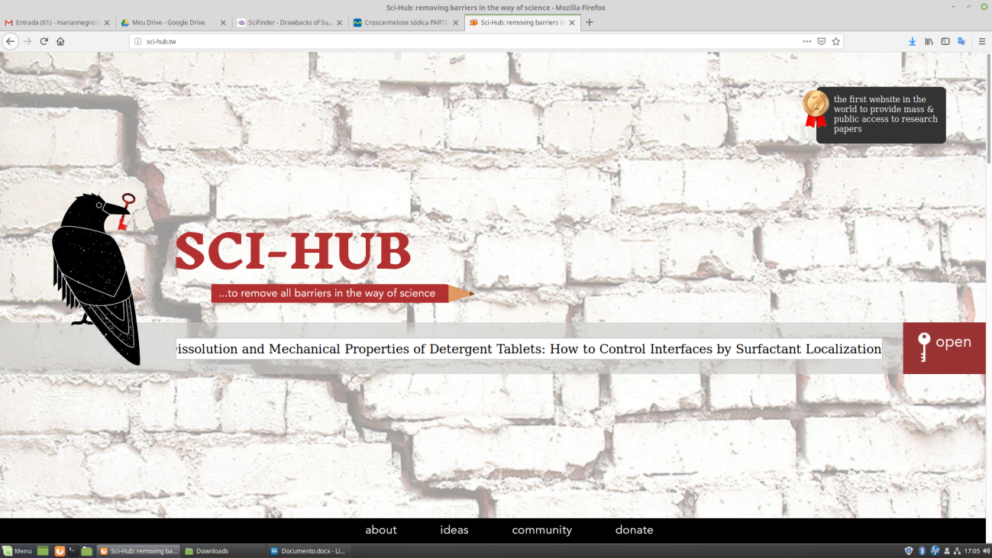

**Figura 23**. Demonstração de busca de artigo no Sci-Hub.

Com o artigo, realiza-se a busca dos parâmetros desejados (**Figura 24**).

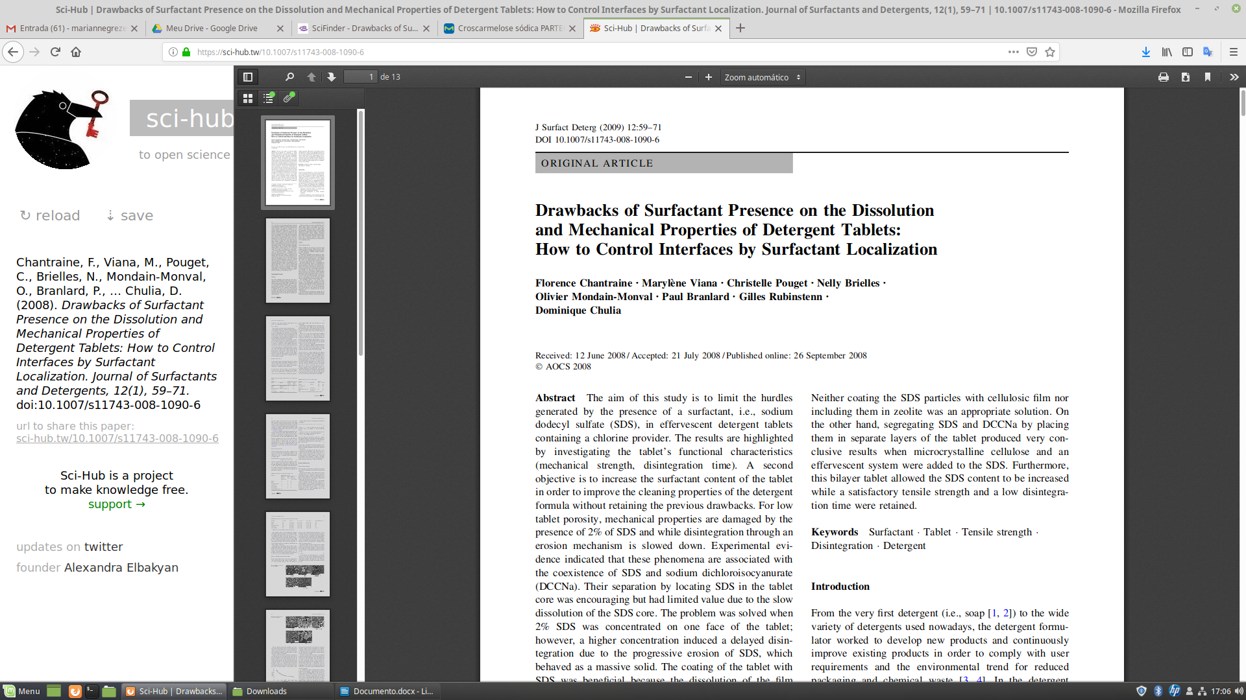

**Figura 24**. Artigo disponível para a busca dos parâmetros desejados.